Estrutura Analítica do Projeto

Sistema de Gerenciamento Online

João Augusto Rocha Carloto, Natã Batista Fernandes

Jaguariúna,2023

**DOCUMENTAÇÃO DE DEFINIÇÃO DO ESCOPO (EAP)**

1. **CONVENÇÕES, TERMOS E ABREVIEÇÕES**

A correta interpretação deste documento exige o conhecimento de algumas convenções e termos específicos, que são descritos a seguir.

**1.1.IDENTIFICAÇÃO DOS REQUISITOS**

Por convenção, a referência a requisitos é feita através do nome da subseção onde eles estão descritos seguidos do identificador do requisito, de acordo com a especificação a seguir: [nome da subseção, identificador do requisito] Por exemplo, o requisito funcional [Incluir Usuário.RF016] deve estar descrito em uma subseção chamada “Incluir Usuário”, em um bloco identificado pelo número [RF016]. Já o requisito não-funcional [Confiabilidade.NF008] deve estar descrito na seção de requisitos não-funcionais de Confiabilidade, em um bloco identificado por [NF008]. Os requisitos devem ser identificados com um identificador único. A numeração inicia com o identificador [RF001] ou [NF001] e prossegue sendo incrementada à medida que forem surgindo novos requisitos. Cada requisito deve fazer referência a uma regra de negócio [RN001].

**1.2.PROPRIEDADES DOS REQUISITOS**

Para estabelecer a prioridade dos requisitos, foram adotadas as denominações “essencial”, “importante” e “desejável”. Essencial é o requisito sem o qual o sistema não entra em funcionamento. Requisitos essenciais são requisitos imprescindíveis, que têm que ser implementados impreterivelmente. Importante é o requisito sem o qual o sistema entra em funcionamento, mas de forma não satisfatória. Requisitos importantes devem ser implementados, mas, se não forem, o sistema poderá ser implantado e usado mesmo assim. Desejável é o requisito que não compromete as funcionalidades básicas do sistema, isto é, o sistema pode funcionar de forma satisfatória sem ele. Requisitos desejáveis podem ser deixados para versões posteriores do sistema, caso não haja tempo hábil para implementá-los na versão que está sendo especificada.

1. **DESCRIÇÃO GERAL DO PROJETO:**

PlayOnMatch é um gerenciador de eventos esportivos que oferece a possibilidade de criar partidas de diferentes modalidades esportivas, bem como campeonatos.

A plataforma ainda conta com um sistema de classificação individual de jogadores e equipes, apresentados em rankings específicos do PlayOnMatch, permitindo aos usuários acompanharem seu desempenho e evolução que serão atualizados automaticamente com base no desempenho de cada jogador e equipe.

1. **REGRAS DE NEGÓCIO**

Estas regras de negócio foram elencadas utilizando a técnica de levantamento orientado a ponto de vista e etnografia, observando e estudando outros aplicativos de bancos virtuais, observando suas funcionalidades básicas e objetivando aplica-las.

**[RN01] Autenticação**

O sistema devera gerenciar o acesso dos usuários, para que eles tenham acesso a outros times, campeonatos e jogadores.

**[RN02] Gerenciamento de usuários**

Será necessário a implementação de funcionalidades que permitam ao usuário inserir, atualizar, excluir e listar.

**[RN03] Gerenciamento de eventos**

Será necessário a implementação de funcionalidades que permitam ao usuário criar, atualizar, excluir e listar.

**[RN04] Gerenciamento de campeonatos**

Será necessário a implementação de funcionalidades que permitam ao usuário criar, atualizar, excluir e listar, o sistema de gerenciamento.

**[RN05] Integração com redes sociais**

Os usuários podem compartilhar apenas informações relevantes sobre seus resultados e conquistas, sem violar direitos autorais ou a privacidade de outras pessoas.

**[RN06] Sistema de notificações**

O sistema de notificações deve permitir que os usuários optem por receber ou não as notificações. O PlayOnMatch deve garantir que essas notificações sejam relevantes e úteis, evitando o spam ou excesso de notificações que possam incomodar os usuários.

**[RN07] Histórico de jogos de cada jogador**

O histórico de jogos de cada jogador deve ser preciso e confiável, evitando erros ou informações incorretas, as informações devem ser acessíveis apenas pelos usuários autorizados e que sejam protegidas por medidas de segurança adequadas.

**[RN08] Sistema de reservas de locais**

O sistema de reservas de locais deve permitir que os usuários reservem apenas locais que estejam disponíveis e que possuam as condições adequadas para realizarpartidas e campeonatos.

**[RN09] Sistema de sorteio de grupos**

O sistema de sorteio de grupos deve ser aleatório e imparcial, evitando qualquer tipo de favorecimento ou manipulação.

1. **REQUISITOS FUNCIONAIS**

**4.1[RF001] Registro de usuários**

Prioridade: (x) Essencial ( ) Importante ( ) Desejável

O sistema deve permitir que novos usuários se registrem fornecendo informações básicas, como nome completo, endereço de e-mail e senha.

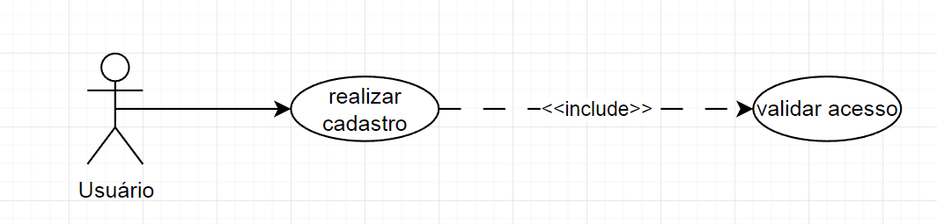

**4.2[RF002] Criação de Partidas**

Prioridade: (x) Essencial ( ) Importante ( ) Desejável

O sistema deve permitir que usuários criem partidas para diferentes esportes e determinem a data, hora e local de cada partida.

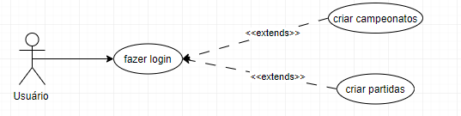

**4.3[RF003] Criação de Campeonatos**

Prioridade: (x) Essencial ( ) Importante ( ) Desejável

O sistema deve permitir que usuários criem campeonatos para diferentes esportes, definindo as equipes participantes, as datas e locais dos jogos, as regras do campeonato.



**4.3.1[RF003.1] Sistema de reservas de locais**

Prioridade: ( ) Essencial (x) Importante ( ) Desejável

O sistema deve permitir que os usuários reservem locais específicos para realizar os campeonatos.

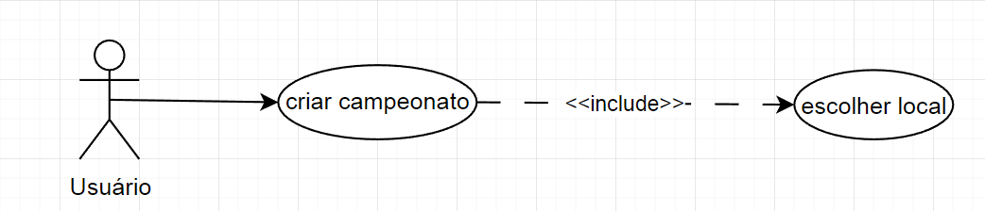

**4.3.2[RF003.2] Sistema de sorteio de grupos**

Prioridade: (x) Essencial ( ) Importante ( ) Desejável

O sistema deve incluir um sistema de sorteio aleatório dos grupos dos campeonatos.

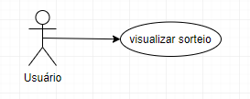

**4.4[RF004] Ranking de Jogadores**

Prioridade: ( ) Essencial ( ) Importante (x) Desejável

O sistema deve manter um ranking atualizado de jogadores com base no desempenho em campeonatos.

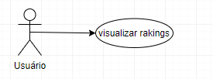

**4.5[RF005] Ranking de equipes**

Prioridade: ( ) Essencial ( ) Importante (x) Desejável

O sistema deve manter um ranking atualizado de equipes com base no desempenho em campeonatos.



**4.6[RF006] Sistema de notificação**

Prioridade: ( ) Essencial (x) Importante ( ) Desejável

O sistema deve enviar notificações para os usuários sobre o início de uma partida ou campeonato, convites para participar de novos eventos esportivos, entre outros

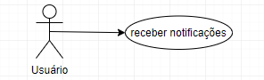

**4.7[RF007] Sistema de favorito**

Prioridade: () Essencial ( ) Importante (x) Desejável

O sistema deve dar prioridade aos esportes e lugares que o usuário preferir

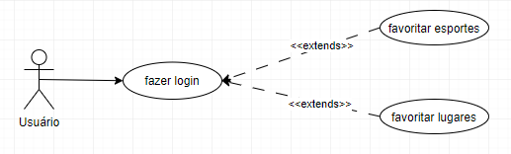

**4.8[RF008] Histórico de jogador**

Prioridade: ( ) Essencial (x) Importante ( ) Desejável

O sistema deve mostrar um histórico de jogos para cada jogador, incluindo resultados.

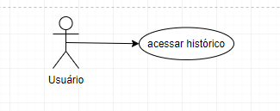

**4.9 [RF009.1] ACESSO AO FAZER LOGIN**

Prioridade: (x) Essencial ( ) Importante ( ) Desejável

O sistema devera diferenciar as permissões de acordo com o nível de importância do usuário que está realizando o login.



**4.9 [RF009.2] ACESSO GERENCIAL AO FAZER LOGIN**

Prioridade: (x) Essencial ( ) Importante ( ) Desejável

Os usuários que possuem permissões avançadas terão acessos a relatórios e de alterar qualquer coisa que fuja das diretrizes.



**4.9 [RF009.3] ACESSO COMUM AO FAZER LOGIN**

Prioridade: (x) Essencial ( ) Importante ( ) Desejável

Os usuários que não possuem permissões avançadas poderão criar, deletar e alterar somente publicações de sua autoria, sem poder acessar a área gerencial.



**5.REQUISITOS NÃO FUNCIONAIS**

* 1. **[NF001] LINGUAGENS DE PROGRAMAÇÃO**

As linguagens de programação utilizadas no desenvolvimento deste projeto são: Back-End Javascript Framework (Node.js), Front-End HTML, CSS, JavaScript, Mobile Javascript Framework (React Native).

**5.2. [NF002] SEGURANÇA**

Criptografia de senha no login/cadastro com hash code, referindo-se ao login [RF001] Os dados codificados serão armazenados no banco.

**5.3. [NF002] SERVIDORES**

Os servidores utilizados neste projeto são Microsoft Azure.



1. **CRÔNOGRAMA**

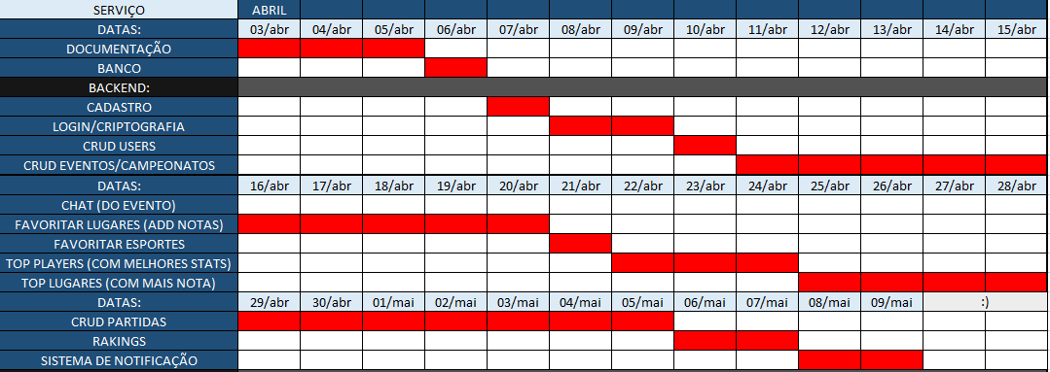

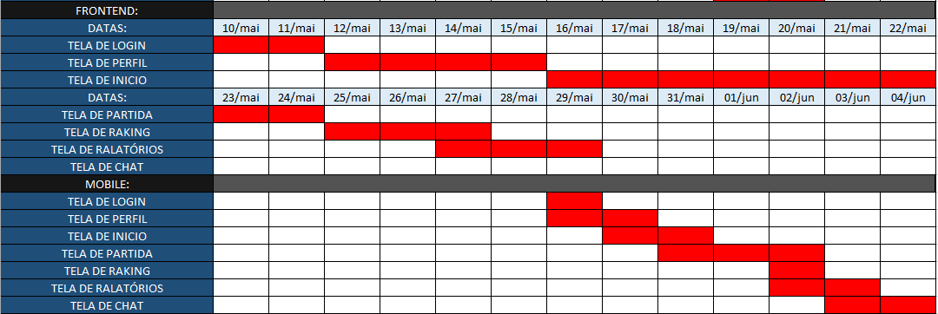

**7.ORÇAMENTO**

